2 занятие Можно ли писать без букв

Занятие начинается с беседы.
Вопрос. Всегда ли люди для передачи своих мыслей на далёкие расстояния пользовались буквами?
Ответ. Задолго до того, как люди додумались до букв, они почувствовали необходимость сказать, передать свои мысли людям, которые находятся далеко. Ни телеграфа, ни телефона, ни радио, ни телевидения в те времена не было. В распоряжении человека были только конкретные предметы (камень, дерево). Вот посмотрите, что придумал человек.
Он брал сук дерева или ремень и к нему привязывал тоненькие ремешки, шнурки разной длины и разного цвета. Каждая верёвка завязывалась различным образом для различных целей (простой узел обозначал десяток, двойной узел – сотню, два двойных узла – две сотни) и каждый цвет имел своё собственное значение (красные верёвки обозначали воинов, желтые – золото, белые – серебро, зелёные – зерновой хлеб).
У некоторых народов узелки заменялись бусами из различных разноцветных морских раковин. Раковины распиливали на маленькие пластинки и нанизывали на нитки. Из этих ниток делались целые пояса. Например, на одной из ниток были рядом такие четыре раковины: белая, желтая, красная, чёрная. Это означало: «Мы вступим с вами в союз,если вы будете платить нам дань. Если же вы не согласны, мы пойдём на вас войной и всех перебьём». Но это же письмо можно было прочесть совсем иначе: «Мы просим мира и готовы дать вам много золота. Если война будет продолжаться, погибнем».
Чтобы не выходило путаницы, составивший из раковин письмо должен был сам его прочесть послу, а посол, придя в нужное место, глядя на раковины и вспоминая, что они означают, должен был вслух повторить письмо.
Определённое значение присваивалось и некоторым предметам. Например, у индейцев трубка издавна была знаком мира, натянутый лук – знаком вражды… В истории известно, как однажды скифы, населявшие в древности Северное Причерноморье, послали своим соседям птицу, мышь, лягушку и несколько стрел. Смысл этого был такой: «Умеете ли вы летать, как птицы, прятаться в землю, как мыши, и прыгать по болотам, как лягушки? Если не умеете, то не пробуйте воевать с нами. Мы осыплем вас стрелами, лишь только вы вступите в нашу страну».
Вопрос. Какой самый древний вид собственно письма?
Ответ. Наиболее древним видом собственно письма, которое возникает ещё за четыре тысячи лет до нашего летоисчисления, является письмо рисунками, или пиктография (от латинского слова pictus – нарисованный и греческого слова grapho – пишу).
Передавать понятия путём рисунка человек научился гораздо раньше, чем было создано буквенное письмо. Раскопки древнейших мест поселения человека, особенно пещер, обнаруживают весьма искусные изображения домашней утвари, фигур людей, животных. Эти рисунки первобытный человек высекал или выцарапывал на камнях, костях, шкурах.
При помощи рисунков человек рано научился передавать не только отдельные понятия, но и целые рассказы. Такими рисунками и сейчас пользуются некоторые племена индейцев, австралийцев и других народов, не имеющих буквенной письменности.
Письмом рисунками мы пользуемся иногда и сейчас. Так, на вывеске булочной изображаем хлеб, баранки; на вывеске оптического магазина – очки; на овощном – овощи и т.п.
Вопрос. Как изменялось пиктографическое письмо?
Ответ. По мере развития общественно-хозяйственной жизни людей и развития их языка, рисунки приобретали более упрощенный вид, связь рисунка с определённым предметом стала стираться. Упрощённый рисунок стал превращаться в условный знак, письмо стало идеографическим (от греческих слов idea – понятие, символ и grapho – пишу).
Такие упрощённые рисунки-знаки стали употребляться для обозначения отдельного слова. Например, в китайском языке слово «человек» передавалось знаком, напоминающим две ноги, «ворота, дверь» - в виде двух створок, «дождь» передавался так: небосвод и падающие с него капли дождя и т. д.
Вопрос. Почему стало неудобно пользоваться идеографическим письмом и как его изменили?
Ответ. Количество слов в составе языков возрастало и пользоваться десятками тысяч значков для разных слов становилось делом крайне трудным. В связи с этим отдельными значками и рисунками начинают обозначать не слова, а слоги и даже звуки, как, например, в древнеегипетском языке. Древнеегипетское письмо называлось иероглифическим (от греческих слов ieros – священный и glyphe – резьба). Иероглифическое письмо сохранилось на стенах храмов, гробницах. Иероглифы (значки) наносились на камень. Они были выпуклы и иногда исполнялись в красках.
С развитием культуры меняется материал письма: начинают писать на дереве, на папирусе, применяя кисточку и черные или красные чернила.

Есть ещё и такой вид письма, как клинопись.
Клинопись возникает за 3000 – 2700 лет до н. э. Наибольшей известностью пользуется месопотамская клинопись, которой пользовался живущий там в то время народ – шумеры.
Записи первоначально наносились на камень, кости, дерево. В дальнейшем для написания стали использовать глиняные плитки; знаки наносились при помощи заострённой палочки, острие которой оставляло на глине след в виде клина (откуда письмо и получило название – клинопись). Глина с нанесёнными на неё знаками обжигалась на огне, получала твёрдость, благодаря которой глиняные плитки можно было хранить. Таких плиток в музеях сейчас находятся тысячи.
Клинописное письмо шумеров имело несколько сот знаков, так как знак обозначал целое слово. В шумерском языке было много односложных слов, а поэтому стало развиваться слоговое письмо, где для обозначения многосложного слова использовалось несколько знаков.
Клинописным письмом шумеров воспользовались вавилоняне, от них – древние персы, в письме которых уже имелось 36 знаков для обозначения отдельных звуков и сочетания звуков, знак для разделения слов. И таким образом делается ещё шаг к буквенному письму.

После беседы проводится игра в «шифровальщики».
Все участники делятся на две группы. Каждый человек из 1 группы составляет небольшой рассказ, записывает его пиктографически и пересылает любому из учеников 2-ой группы, оставляя себе копию посланного, но написанного буквенным письмом. 2 группа, получив рассказы, должна их прочитать. Правильность расшифровки проверяется по оставшимся у 1-ой группы копиям рассказов. За каждый правильный ответ засчитываются очки. Затем рассказы пишет 2 группа и отсылает их 1-ой группе для расшифровки, правильность которой проверяется так же, как и в первый раз. Победившей считается группа, получившая большее количество очков. А затем все члены кружка включаются в разгадывание таинственных надписей.

Примеры для расшифровки

На каком языке?
Здесь написано пять слов – пять названий хищных зверей. Рассмотрите эти буквы с разных сторон и под разными углами. Узнайте, на каком языке написаны эти слова.

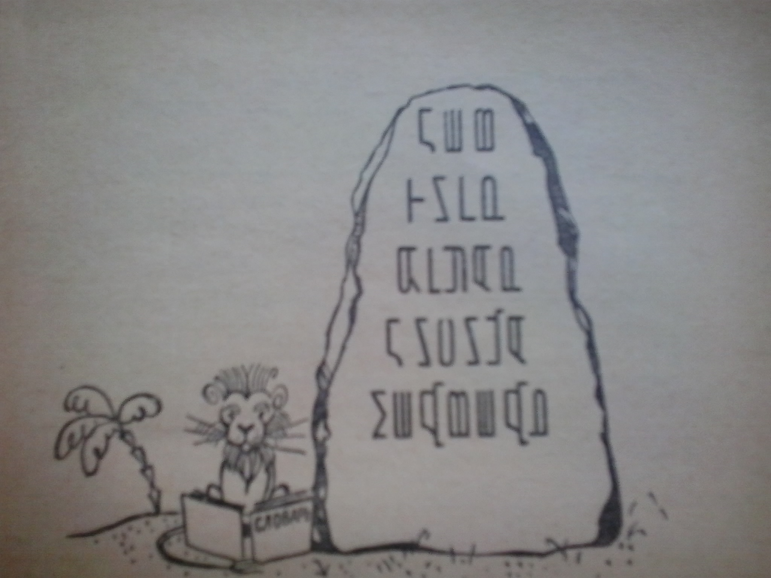
Ответ. На русском языке. Лев, тигр, ягуар, лисица, медведь.
В заключение ученики пробуют самостоятельно составлять подобные же занимательные задачи. Например:
На каком языке и что здесь написано?

к й г а и
ы и о н б
з ч м е ю
я у ш т л

Ответ. Написано русскими буквами «Любите наш могучий язык», но нужно читать, начиная с правого нижнего угла по вертикальным колонкам.

